令和3年度 遺伝子実験施設共用実験スペース利用申請書

申請者氏名 |  | 申請年月日 | 令和 年 月 日
部 局 |  | 連絡先（内線）
講座・研究室等 |  | e-mail

階 | 部屋名称 | 使用希望 | 実験内容 | 使用予定人数 | 使用希望期間
１ | 温室 | 平米 |  | 名 | 年 月  ～  年 月
2 | 地域イノベーションコアラボ  2F（211室） | ベンチ台数を入力してください |  | 名 | 年 月  ～  年 月
３ | 共同研究室  3F（308室） | ベンチ台数を入力してください |  | 名 | 年 月  ～  年 月
３ | Ｐ３実験室 |  |  | 名 | 年 月  ～  年 月
※ 以上の部屋・設備の利用には利用者負担金が必要です。詳細は別紙をご覧下さい。
※ 希望するベンチの数のみ記入してください。
※ 使用するベンチの番号は現場を見ていただいたうえで調整させていただきます。ベンチ
番号等は別紙見取り図をご参照ください。
※ 申請は、研究室単位で行ってください。
※ 年度を越えての継続利用の際も、年度初めに再申請をお願い致します。
図1 温室見取り図

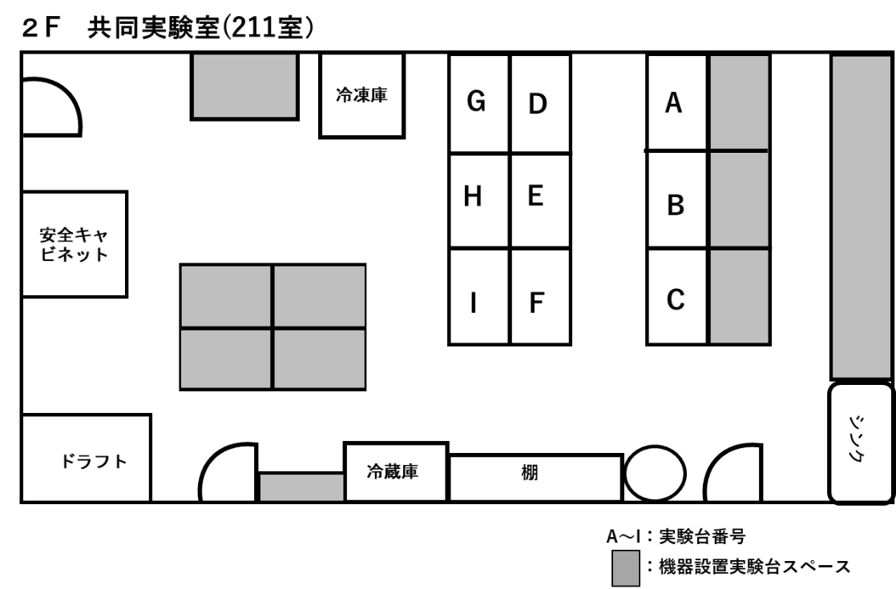

図2 地域イノベーションコアラボ(211室)見取り図
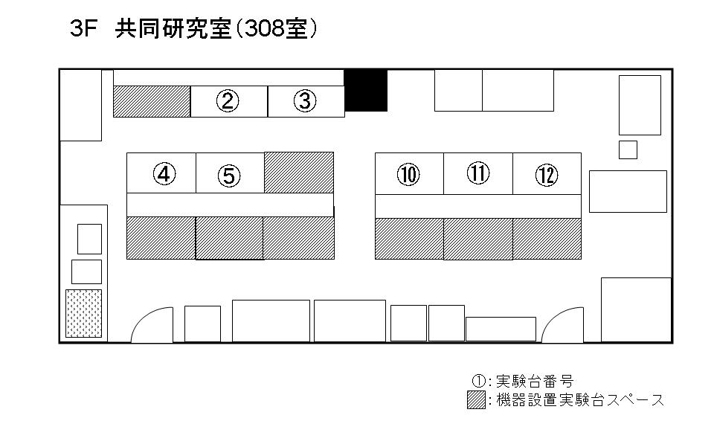

図3 共同研究室（308室）見取り図
別表1 遺伝子実験施設利用者負担金
項 目 | 金額（円） | 科研費等払い* | 備 考
遺伝子実験施設基本登録 | 1,000 | 不可 | 登録者１名あたり
DNAシーケンサー使用（AB 3130xl） | 300 | 可 | １サンプルあたり
DNAシーケンサー使用（AB 3730） | 10,000 | 可 | 48サンプルあたり
DNAシーケンストータルサービス | 600 | 可 | １サンプルあたり
大量DNAシーケンストータルサービス | 20,000 | 可 | 48サンプルあたり
質量分析装置使用（AB Sciex 4800plus） | 3,000 | 可 | 2時間使用あたり
ナノLCサービス | 10,000 | 可 | 1サンプルあたり
タンパク質同定サービス（ナノLC込み） | 25,000 | 可 | 1サンプルあたり
二次元電気泳動タンパク質スポット同定  サービス | 25,000 | 可 | 5サンプルあたり
Ion Proton DNAライブラリー作製サービス | 28,000 | 可 | 1サンプルあたり
Ion Proton RNAライブラリー作製サービス | 25,000 | 可 | 1サンプルあたり
Ion Proton small RNAライブラリー作製  サービス | 53,000 | 可 | 1サンプルあたり
Ion Proton Ampliseq ライブラリー作製  サービス | 30,000 | 可 | 1サンプル・1プライマープールあたり
Ion Proton ChIPライブラリー作製サービス | 42,000 | 可 | 1サンプルあたり
Ion PGM 400bp 318チップ  シーケンスランサービス | 140,000 | 可 | 1ランあたり
Ion Proton PIチップ  シーケンスランサービス | 83,000 | 可 | 1ランあたり
Ion Proton Human Exome  トータルシーケンスランサービス（2） | 205,000 | 可 | 2サンプル／1ラン  あたり
Ion Proton Human Exome  トータルシーケンスランサービス（8） | 615,000 | 可 | 8サンプル／4ラン  あたり
Infiniumジェノタイピング解析サ－ビス | 84,000 | 可 | 48サンプルあたり
Infiniumメチル化解析バイサルファイト  処理サ－ビス（16） | 26,000 | 可 | 16サンプルあたり
Infiniumメチル化解析バイサルファイト  処理サ－ビス（32） | 44,000 | 可 | 32サンプルあたり
Infiniumメチル化解析サ－ビス（16） | 80,000 | 可 | 16サンプルあたり
Infiniumメチル化解析サ－ビス（32） | 84,000 | 可 | 32サンプルあたり
Infinium解析サンプルＱＣサ－ビス | 210 | 可 | 1サンプルあたり
iScan 全ゲノム遺伝子発現解析サービス | 199,700 | 可 | 12サンプルあたり
iScan 遺伝子発現解析サンプルRNA  ＱＣサービス | 600 | 可 | 1サンプルあたり
フローサイトメーター使用  （FACS Canto II） | 200 | 可 | 1サンプルあたり
共通使用実験台利用者負担金（月単位利用） | 2,000 | 不可 | １ベンチ１月あたり
共通使用実験台利用者負担金（年単位利用） | 20,000 | 不可 | １ベンチ１年あたり
P1温室使用講座負担金 | 5,000 | 不可 | １㎡１年あたり
P3実験室使用 | 14,400 | 可 | １カ月あたり
*：不可の場合は運営費交付金または寄付金での支払いのみ可能；可の場合はこれらに加えて科研費、受託研究費、共同研究費等での支払いが可能

